Toimintakertomus 2017
Vuosi 2017 sisälsi edelleen kehittämistä ja muutosta.
Vuoden aikana tapahtui mm.
- toteutettiin loput TURSKA-hankkeen investoinneista ja hanke päätettiin,
- ensimmäinen kevätnäytös uudessa salissa,
- kesäleiri Kaavilla,
- yhteistyö SIRKUS2-hankkeen kanssa alkoi syksyllä, minkä seurauksena vihdoin saatiin viikoittain ammattilaistasoista opetusta Kaaville,
- syksyllä perustettiin kolme uutta ryhmää: E+ poikaryhmä ja kaksi tavallista ryhmää,
- muihinkin ryhmiin paljon uusia harrastajia, kokonaisharrastajamäärä oli syksyllä noin 90, alueopiston aikuisryhmän kanssa noin 100 ja
- toimintaa sekä toteutetaan että sitä rahoitetaan todella paljon talkootyöllä, lisäksi nojattiin kertaluonteisiin avustuksiin

Opetus

Viikkoharjoitukset
Kevätkaudella opetusta järjestettiin viidessä ryhmässä
- Jämäkät eli yläkouluikäiset ja lukiolaiset
- Notkeat eli n. 13-vuotiaat vanhat harrastajat, monet harrastaneet jo vuosia
- Hurjapäät, n. 11-vuotiaat
- Aurinkoiset, n. 10 vuotiaat
- Hulivilit (2015 aloittaneet)
- Rohkeat (2016 aloittaneet)

Syksyllä ryhmiä yhdisteltiin ja kaksi ryhmää toimi SIRKUS2-hankkeen alaisuudessa. Aloitteleville n. 7-vuotiaille perustettiin uusi ryhmä. Tämä kasvoi niin suureksi, että se jaettiin kahtia. Lisäksi perustettiin pojille suunnattu E+ ryhmä ja erillinen välinetreeni.
Syksyllä ryhmät olivat
- Notkeat (SIRKUS2)
- Aurinkoiset (SIRKUS2)
- Hulivilit
- Rohkeat I (keskiviikko) ja Rohkeat II (perjantai).
- E+
- Välinetreeni

Harrastajia oli n. 90, joista kaavilaisia n. 60. Lisäksi aikuisryhmä jatkoi alueopiston ryhmänä. Harrastajamäärän nousussa näkyi arvatenkin parantunut opetuksen laatu, uusi sali uusine välineineen sekä onnistunut kevätnäytös.
Opettajina toimivat keväällä Mari Pyykkönen, Veera Karttunen, Lauri Hatakka, Ilari Hatakka, Hilja Sisso, Milja Sisso ja Johanna Parviainen.
Syksyllä saimme SIRKUS2-hankkeen avulla vihdoinkin ammattitason ohjausta Kaaville. Opettajina toimivat Minna Pulsa ja Orfeo Llewellyn ja uusien ryhmissä myös Mari Pyykkönen ja Veera Karttunen. Syksyllä apuohjaajina toimivat Hanna Forsman, Elli Eskelinen, Juuli Grenfors, Minea Korhonen, Aino Parviainen, Inka Pyykkönen ja Venla Voutilainen. Ideana tässä oli antaa monille mahdollisuus kokeilla ja harjoitella sirkuskerhojen ohjaamista ja kasvattaa uutta sukupolvea tulevia vuosia varten. E+ -ryhmässä apuna toimivat myös nuoriso-ohjaaja Aleksi Hirvonen ja Ville Saukkonen.

Leirit
Kaavin Kuhinoiden yhteydessä järjestettiin viikon mittainen päiväleiri. Leirille osallistui 24 harrastajaa. Koska leirillä oli sekä aloittelijoita että jo pitkään harrastaneita, leirillä toteutettiin samanaikaisesti kahta eritasoista opetusta. Opettajina toimivat ammattilaiset Milla Kurronen ja Minna Pulsa ja lisäksi sirkuksen omia kasvatteja.

Esiintymiset ja kevätnäytös
Sirkus tuotti keväällä kahdeksannen kevätnäytöksen, nimeltään Kutsu. Kevätnäytöksen teemaksi prosessissa valikoitui juhlat ja lavalla nähtiin joulu, juhannus, halloween ja häät.
Näytöksiä oli neljä, joista yksi koululaisnäytös kirkonkylän alakoululaisille. Muikku on perinteisesti tarjonnut tämän ilmaiseksi koululle, kiitoksena hyvästä yhteistyöstä koulun kanssa. Yhteensä yleisöä saatiin noin 650. Vaikka esityksen tuotantokuluihin oli saatu hyvin erillisrahoitusta, se tuotti tappiota.
Esityksen ohjauksesta vastasi nuorista koostunut työryhmä. Lisäksi apuna käytetiin teatteri-ilmaisun ohjaajaa Laura Elina Martikaista.
Esitys onnistui erinomaisesti ja sirkus sai paljon positiivista palautetta eri tahoilta. Uusi tila vaati aika paljon opettelua myös esityksen valmistamisen osalta, mutta tila ja tekniset järjestelyt havaittiin toimivaksi.

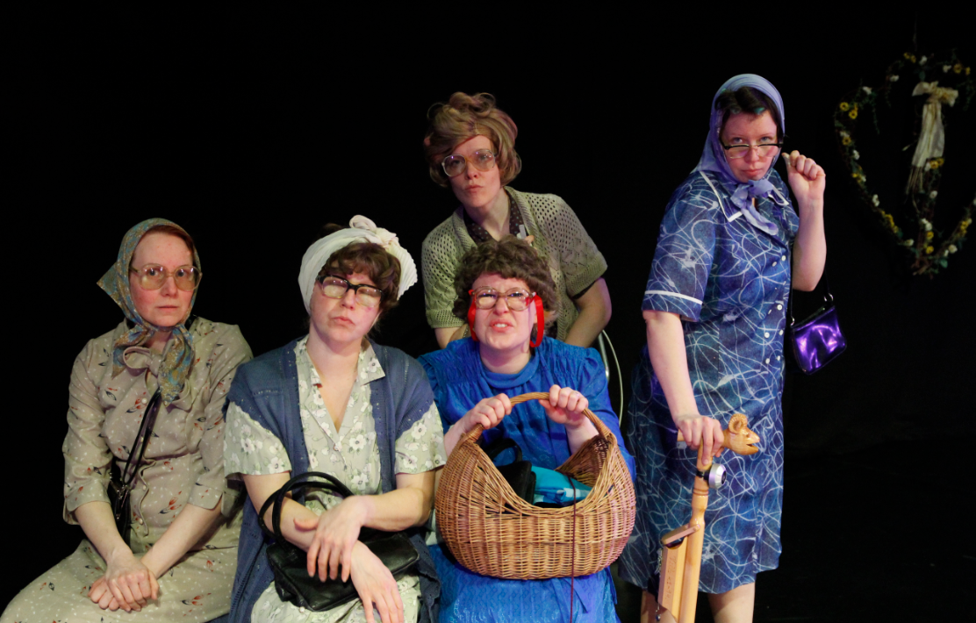
Häävieraiden ”vanhempaa osastoa”
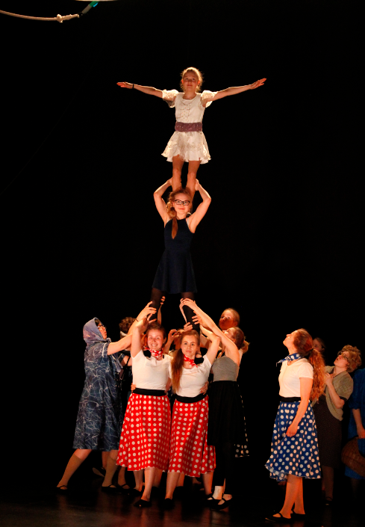
Muikun perinteiden mukaisesti näytöksen
kohokohdaksi muotoutui pyramidinumero
Kevätnäytökseen palkattiin huomattava määrä nuoria auttamaan rakentamisessa, meikkauksissa, kampauksissa, puffetissa ja äänien ja valojen ajamisessa itse esityksessä.
Vuoden aikana tehtiin aiempaa enemmän keikkoja, jotta saatiin tuloja toiminnan toteuttamiseen.
Esiintymiset:
26.3. Juankosken seurakunnan perhetapahtuma
27.4. Veteraanijuhla
29.7. Juankosken kanavajuhla
29.7. Kaavin tori
5.8. Kortteisin markkinat
28.10 Junnufest, Juankoski

Talous
Yhdistyksen talous oli vakaa ja vuosi jäi voitolliseksi erittäin hyvin onnistuneen varainhankinnan seurauksena. Talkootyöllä oli tässä suuri merkitys. Talkootyötä tehdään siis sekä toiminnan suoraan toteuttamiseen että sen rahoittamiseen.
Vuoden menot olivat n. 27 000€. Tämä ei sisällä syksyn 2017 ryhmiä Notkeat ja Aurinkoiset – näiden toiminta toteutui SIRKUS2-hankkeen kautta.
Toimintaan saatiin seuraavat avustukset:
- Kaavin kunnan yleisavustus 4400€ (16% taloudesta)
- ELY-keskuksen kerho- ja leiriavustus 5000€ (syksy 2017-kevät 2018, 18% taloudesta)
- Kaavin kunnan kohdeavustus kevätnäytöksen kuluihin 700€
- Taiteen edistämiskeskuksen avustus kevätnäytökseen 1500€

Oppilasmaksut oli syksyllä pakko nostaa kaikissa ryhmissä 50€ suuruisiksi, maksu on sama riippumatta kerhon ajallisesta pituudesta. Tämä on aika korkea verrattuna muihin kaavilaisiin harrastuksiin. Aluehallintovirasto on asettanut tukemilleen kerhoille maksukaton, joka on 50€ lukukaudessa eli 100€ vuodessa. Tämä estää oppilasmaksujen nostamisen nykyisestä. Toiminta on tässä mielessä erittäin riippuvainen kaikista tulonlähteistä. Oppilasmaksujen, sisältäen leirien maksut, osuus vuoden menoista on n. 27%

Kevätnäytökseen saatiin tukea paikallisilta yrittäjiltä kiitettävästi. Tukemassa olivat Boliden, Kivilähde/Kaavin Kivi, K-Market Timantti, Pohjois-Savon Osuuspankki. Sponsorituki on luokkaa 4% vuoden taloudesta.
Omia tuloja saatiin puffettimyynnistä ja esiintymis- ja opetuspajapalkkioista. Tämä on lähes 10% vuoden taloudesta.
Vuoden aikana harmillisesti jäi oppilasmaksuja jonkin verran saamatta.
Pysyviksi luonnehdittavat tulot ovat n. 60% menoista, loput on kertaluonteisia avustuksia ja muuta tulonhankintaa. Lisäksi hallinto on tehty täysin talkoilla. Sen arvo on vähintään 5000€.

TURSKA-hanke
TURSKA-hankkeen investointeja tehtiin pitkin vuotta, yhteensä n. 11 000€. Hankinnoissa oli mm. vipulauta, kiinalainen tolppa, ilma-akrobatiavälineitä ja saliin tarvittavia verhoja ja tanssimattoa. Hanke luonnollisesti työllisti puheenjohtajaa hankintojen toteutuksen ja maksatusten osalta. Talkootyötä tehtiin TURSKA-hankkeessa n. 80 tuntia.

SIRKUS2-hanke
Sirkus Muikku osallistuu Itä-Suomen alueellinen sirkuskoulu ry:n hallinnoimaan SIRKUS2-hankkeeseen. Hanke toteutti Kaavilla kaksi viikoittaista sirkuskerhoa, joissa syksyllä yhteensä n. 35 harrastajaa. Lisäksi syksyn aikana muikkulaisia osallistui hankkeen toteuttamille viikonloppukursseilla. Syksyllä järjestettiin tulevaisuutta ajatellen tärkeä apuohjaajakoulutus, johon osallistui hyvin Muikun teini-ikäisiä nuoria.

Sali
Keväällä autoimme Kaavin kuntaa modulaarisen näyttämö- ja katsomoratkaisun hankinnassa. Katsomo tulikin testatuksi ensimmäistä kertaa kevätnäytöksessämme.
Salin lattiapäällyste on sirkusharrastukseen hyvä. Salin akustiikka/äänieristys on erittäin huono, toisessa lohkossa oleva harjoittelu sotkee usein toisen lohkon toimintaa. Varastot on saatu toimiviksi.

Jäsenet
Yhdistyksessä oli vuonna 2016 105 jäsentä, joista varsinaisia jäseniä noin 21 ja oppilasjäseniä 84. Harrastajat maksavat kerhomaksun ja halutessaan liittyvät oppilasjäseniksi. Aluehallintoviraston rahoitussäännöt kieltävät jäsenyyden edellyttämistä harrastajalta.

Johtokunta
Vuoden 2017 johtokuntaan kuuluivat
- Timo Hatakka, puheenjohtaja
- Virpi Puustinen, varapuheenjohtaja
- Sari Lahtoniemi, sihteeri
- Piia Korhonen, taloudenhoitaja
- Johanna Parviainen, jäsen
- Henna Ihalainen, jäsen

Tiedotus ja yhteistyö vanhempien kanssa
Tiedotuskanavana toimivat sirkuksen omat www-sivut (osoite sirkusmuikku.com), sähköposti sekä facebook-ryhmät (vanhemmat ja vähintään 13-vuotiaat harrastajat) ja kiireellisissä tapauksissa tekstiviestit.
Vuosikokouksen yhteydessä järjestimme vanhempainillan, jossa käsiteltiin kevätnäytökseen liittyviä talkootöitä.

Talkootyö
Emme ole laskeneet talkootunteja, mutta todennäköisesti sitä on 500-1000 tuntia.
Talkootyönä tehtiin mm.
- kerhojen ohjausta
- hallintotyöt, kuten suunnittelu, tiedotus ja kirjanpito
- kevätnäytöksen puvustus
- kevätnäytöksen tekniikan rakentamista
- kevätnäytöksen puffetin toteuttamista
- TURSKA-hanketyöt ja välineiden rakentamista

Teemat
Turvallisuusnäkökohtia pidetään edelleen esillä Allianssi ry:n ohjeistusta sopivin osin noudattamalla. Turvallisuuden yhteyshenkilöinä toimivat Eija Keinänen ja Marko Korhonen.

Muu toiminta
Kevätkausi päätettiin perinteiseen karonkkaan. Karonkassa julkistettiin Severi Käsnäsen valinta vuoden muikkulaiseksi. Valintaperusteena oli Severin monipuolinen kiinnostus eri lajeja kohtaan sekä positiivinen asenne harjoitteluun.
Karonkka oli samalla jäähyväiset muutamille abiturienteille, joista kolme oli ollut Muikussa mukana koko yhdeksän vuoden ajan. Kevät päättyikin hilpeisiin hetkiin kun katsottiin videoilta kooste vanhoista kevätnäytöksistä ja nähtiin miten Muikun sirkustelun luonne oli kasvanut yhdessä lasten ja nuorten kanssa horjuvista kuperkeikoista hallittuihin ihmispyramideihin. Toisaalta karonkka oli haikea, sillä näillä muutamilla nuorilla on ollut hyvin keskeinen merkitys Sirkus Muikun kehittymisessä siihen muotoon, jolla se nykyään toimii, ja Muikun hengen luomisessa.

